渭南市鼎欣环保节能建材有限公司

临渭区腊杨村水泥混凝土制品和水泥预制件生产及销售项目竣工环境保护验收监测报告表
（固废专项）

渭南市鼎欣环保节能建材有限公司

2020年 5 月

建设单位法人代表: （签字）

建设单位：渭南市鼎欣环保节能建材有限公司 （盖章）

电话:

传真:

邮编: 714018

地址:渭南市临渭区官道镇腊杨村

表一
建设项目名称 | 临渭区腊杨村水泥混凝土制品和水泥预制件生产及销售项目
建设单位名称 | 渭南市鼎欣环保节能建材有限公司
建设项目性质 | R新建 £改扩建 £技改 £迁建
建设地点 | 渭南市临渭区官道镇腊杨村
主要产品名称 | 水泥构置件、透水砖
设计生产能力 | 水泥构置件7200t/a、透水砖9018t/a
实际生产能力 | 水泥构置件7200t/a、透水砖9018t/a
建设项目环评时间 | 2019年4月 | 开工建设时间 | 2019年5月
调试时间 | 2020年4月 | 验收现场监测时间 | 2020年5月20~21日
环评报告表  审批部门 | 渭南市临渭区环境保护局 | 环评报告表  编制单位 | 西安清蓝环保科技有限公司
环保设施设计单位 | 西安腾中建筑工程有限公司 | 环保设施施工单位 | 西安腾中建筑工程有限公司
投资总概算 | 280万元 | 环保投资总概算 | 27万元 | 比例 | 9.6%
实际总投资 | 300万元 | 环保投资 | 55万元 | 比例 | 18.3%
验收监测依据 | 1、验收法律依据  （1）《中华人民共和国环境保护法》（2015年1月1日实施）；  （2）《中华人民共和国环境影响评价法》（2018年12月29日修订）；  （3）《中华人民共和国固体废物污染环境防治法》（2020修订）；  （4）《建设项目环境保护管理条例》（2017年修订）；  （5）关于发布《建设项目竣工环境保护验收暂行办法》的公告（国环规环评﹝2017﹞4号）。  2、验收技术标准  （1）《一般工业固体废物贮存、处置场污染物控制标准》（GB18599-2001）及2013年修改单；  （2）《危险废物贮存污染控制标准》（GB18597-2001）及其2013修改单；  （3）《建设项目竣工环境保护验收技术指南 污染影响类》（生态环境部公告2018年第9号）  （4）《关于印发建设项目竣工环境保护验收现场检查及审查要点的通知》（环办〔2015〕113号）。  3、建设项目环境影响报告表及其审批部门审批决定（渭临环发﹝2019﹞157号）。  4、其他  （1）项目备案文件。
验收监测评价标准、标号、级别、限值 | 1、污染物排放标准  （1）一般工业固体废弃物执行《一般工业固体废物贮存、处置场污染控制标准》（GB18599-2001）及2013年修改单中的有关规定；危险废物执行《危险废物贮存污染控制标准》（GB18597-2001）及2013年修改单中的有关规定。
表二
工程建设内容：
1、项目概况
（1）项目名称：临渭区腊杨村水泥混凝土制品和水泥预制件生产及销售项目；
（2）建设单位：渭南市鼎欣环保节能建材有限公司；
（3）建设地点：陕西省渭南市临渭区官道镇腊杨村，厂区中心经度109°27'4.34"，纬度34°37'17"，具体地理位置详见附图1；
（4）建设性质：新建；
（5）四邻关系：项目厂区北边部分为产品堆放区和办公区，南边部分为生产车间、原料堆放区和产品堆放区。厂区北边部分东、西相邻为村里的住户，东边12m为开心幼儿园，北厂界十多米为107省道，南边生产区东临腊杨村二组生产路，西、南为空地。项目四邻关系见附图3；
（6）劳动定员及工作制度：该项目采用1班8小时工作制度，夜间不生产，全年运营300个工作日，劳动定员12人。
2、自查情况
（1）环保审批手续及“三同时”执行情况检查
2018年7月在渭南市临渭区发展和改革局取得了项目备案确认书，备案代码：2018-610502-30-03-032453（附件1）；
项目于2018年11月委托西安清蓝环保科技有限公司编制该项目境影响报告表，并于2019年4月30日取得渭南市临渭区环境保护局批复（批复文号：渭临环发﹝2019﹞157号，见附件 2）；
企业于2020年5月在全国全国排污许可证管理信息平台提交了企业排污信息。
（2）环境保护机构设置、环境管理规章制度及落实情况检查
项目配置了兼职环保管理人员 1 名，主要负责全厂日常管理及各项管理制度的制定，执行、检查、考核与完善。制定了《环境保护管理制度》，在其中明确了环境保护管理机构、规定了人员及其职责，明确了环保设施运行、维护、检查管理要求。
（3）档案管理情况检查
主要的各项环保档案资料（建设项目环境影响评价报告表、环评批复、环保管理制度、排污许可管理等）均由专人统一收存，符合环境保护档案管理要求。
（4）环保治理设施的完成、运行、维护情况检查
该项目各项环保设施均已建设完成，根据上述建立的各项规章制度，进行环保设备的检修和维护，环保人员通过检测、巡查等方式及时发现环保设施的问题，及时解决并督察结果，基本保证了各环保设施的正常运行。
（5）对项目在建设、试运行期间的污染事故和投诉情况检查
根据调查了解，项目在建设、生产期间均未发生污染事故和环保投诉事件。
（6）环评批复落实情况检查
①项目建成情况
对照环境影响报告表及其审批部门审批决定等文件，项目建设性质、规模、地点，主要生产工艺、产品及产量、原辅材料消耗与环境影响报告表及其审批部门审批决定一致，项目主体工程、配套工程、辅助工程、公用工程、环保工程内容等情况自查见表1。
表1 项目组成实际建设自查对照表
类别 | 环境影响报告表及其审批部门审批决定主要建设内容 |  | 实际建设情况 | 是否重大变动
类别 | 工程内容 | 工程规模 | 实际建设情况 | 是否重大变动
主体工程 | 生产车间 | 建设3条预制件生产线，设置4台震动台，位于厂区中部西侧，建筑面积200m² | 一致 | 否
主体工程 | 生产车间 | 1条混凝土铺地砖生产线，位于厂区西南角，设置1台自动砌块成型机，建筑面积400m² | 一致 | 否
辅助工程 | 办公室 | 位于厂区东北角，总建筑面积200m² | 一致 | 否
储运工程 | 水泥筒仓 | 100t水泥筒仓一座，水泥由商混站汽车运入，位于厂区西南侧 | 70t水泥筒仓1座 | 否
储运工程 | 仓库 | 1座原料厂房，存储砂子、碎石、石粉，由汽车运入，位于厂区西侧，600m² | 一致 | 否
储运工程 | 仓库 | 2个产品堆放区，位于厂区北侧和东南侧 | 一致 | 否
公用工程 | 供水 | 生产用水由厂区原有水井供应 | 一致 | 否
公用工程 | 排水 | 生产过程无废水排出；生活污水经化粪池（长2m×宽1m×高1.5m）处理后用作农肥 | 一致 | 否
公用工程 | 供电 | 当地电网 | 一致 | 否
环保工程 | 固废 | 设置固体废物暂存区、垃圾桶等 | 一致 | 否
②环境保护设施建设情况
a .建设过程
项目实际投资总额为300万元，其中固废投资1万元，占总投资的百分比为0.33%，基建投资38万元。
b .污染物治理/处置设施
自查环境影响报告表及其审批部门审批决定中的污染物治理/处置设施建成情况见表2，固体废物的储运场所及处置设施等。

表2 环保工程实际建设自查对照表
项目组成 | 环境影响报告表及其审批部门审批决定主要建设内容 |  |  | 实际建设自查情况 | 是否重大变动
环保工程 | 一般  固废 | 生活垃圾 | 垃圾桶收集后交环卫部门统一清运 | 一致 | 否
环保工程 | 一般  固废 | 沉淀池沉渣 | 收集后回用于生产 | 一致 | 否
环保工程 | 一般  固废 | 除尘器收集粉尘 | 收集后回用于生产 | 一致 | 否
环保工程 | 一般  固废 | 设备清理废渣 | 外卖回收单位用于铺路等建筑施工作业 | 一致 | 否
环保工程 | 一般  固废 | 不合格残次品 | 外卖回收单位用于铺路等建筑施工作业 | 一致 | 否
环保工程 | 危险  废物 | 砖机保养产生的废液压油、搅拌机保养产生的废机油 | 分类收集后存于危废暂存区，回用于模具内侧涂抹脱膜剂工序 | 一致 | 否
（7）重大变动情况
参照《关于印发环评管理中部分行业建设项目重大变动清单的通知》，（环办﹝2015﹞52号），对照自查，项目性质不变、规模不变、建设地点不变、污染防治措施均未发生重大变动。
3、周边环境调查情况
表3 周边环境情况
环境要素 | 保护目标 | 经纬度 | 方位 | 距厂界距离 | 保护级别
大气环境 | 腊杨村二组 | 109°26'55.85" 34°37'17.15" | 东、西 | 1m | 《环境空气质量标准》（GB3095-2012）二级标准
大气环境 | 开心幼儿园 | 109°27'4.93" 34°37'18.11" | 东 | 12m | 《环境空气质量标准》（GB3095-2012）二级标准
大气环境 | 翁家村 | 109°28'49.01" 34°37'35.47" | 东 | 2320m | 《环境空气质量标准》（GB3095-2012）二级标准
大气环境 | 曹家村 | 109°27'53.89" 34°36'31.15" | 东南 | 1621m | 《环境空气质量标准》（GB3095-2012）二级标准
大气环境 | 白党 | 109°27'52.26" 34°37'11.95" | 东南 | 1017m | 《环境空气质量标准》（GB3095-2012）二级标准
大气环境 | 友好村 | 109°28'3.27" 34°37'4.93" | 东南 | 1378m | 《环境空气质量标准》（GB3095-2012）二级标准
大气环境 | 南村郭 | 109°28'25.93" 34°36'59.72" | 东南 | 1954m | 《环境空气质量标准》（GB3095-2012）二级标准
大气环境 | 南新村 | 109°28'23.51" 34°36'33.20" | 东南 | 2273m | 《环境空气质量标准》（GB3095-2012）二级标准
大气环境 | 张村 | 109°28'21.72" 34°36'5.91" | 东南 | 2679m | 《环境空气质量标准》（GB3095-2012）二级标准
大气环境 | 腊杨村 | 109°27'12.96" 34°37'7.17" | 南 | 203m | 《环境空气质量标准》（GB3095-2012）二级标准
大气环境 | 满寨村 | 109°27'26.30" 34°36'29.32" | 南 | 1408m | 《环境空气质量标准》（GB3095-2012）二级标准
大气环境 | 刁张窑 | 109°27'37.51" 34°35'57.46" | 南 | 2487m | 《环境空气质量标准》（GB3095-2012）二级标准
大气环境 | 卜家村 | 109°26'54.61" 34°36'12.41" | 南 | 1740m | 《环境空气质量标准》（GB3095-2012）二级标准
大气环境 | 北梁村 | 109°27'6.80" 34°35'54.06" | 南 | 2459m | 《环境空气质量标准》（GB3095-2012）二级标准
大气环境 | 南杨村 | 109°25'42.34" 34°36'48.07" | 西南 | 1886m | 《环境空气质量标准》（GB3095-2012）二级标准
大气环境 | 南张村 | 109°26'11.83" 34°36'51.43" | 西南 | 1262m | 《环境空气质量标准》（GB3095-2012）二级标准
大气环境 | 黑李村 | 109°26'18.43" 34°36'17.84" | 西南 | 1916m | 《环境空气质量标准》（GB3095-2012）二级标准
大气环境 | 西梁 | 109°26'31.46" 34°35'47.49" | 西南 | 2648m | 《环境空气质量标准》（GB3095-2012）二级标准
大气环境 | 北贺村 | 109°25'46.50" 34°36'5.99" | 西南 | 2703m | 《环境空气质量标准》（GB3095-2012）二级标准
大气环境 | 田市镇 | 109°25'56.23" 34°37'21.47" | 西北 | 879m | 《环境空气质量标准》（GB3095-2012）二级标准
大气环境 | 田市镇小学 | 109°26'58.25" 34°37'20.88" | 西北 | 86m | 《环境空气质量标准》（GB3095-2012）二级标准
大气环境 | 南庙王村 | 109°26'25.09" 34°38'9.45" | 西北 | 1716m | 《环境空气质量标准》（GB3095-2012）二级标准
大气环境 | 焦家村 | 109°25'43.95" 34°38'20.76" | 西北 | 2614m | 《环境空气质量标准》（GB3095-2012）二级标准
大气环境 | 蹇家庄 | 109°26'33.40" 34°38'30.34" | 西北 | 2280m | 《环境空气质量标准》（GB3095-2012）二级标准
大气环境 | 蹇家村 | 109°26'20.00" 34°38'35.08" | 西北 | 2488m | 《环境空气质量标准》（GB3095-2012）二级标准
大气环境 | 伏家村 | 109°27'1.81" 34°37'59.64" | 北 | 1173m | 《环境空气质量标准》（GB3095-2012）二级标准
大气环境 | 介王庄 | 109°27'24.91" 34°37'36.54" | 东北 | 585m | 《环境空气质量标准》（GB3095-2012）二级标准
大气环境 | 屈家村 | 109°27'19.19" 34°38'32.38" | 东北 | 2215m | 《环境空气质量标准》（GB3095-2012）二级标准
大气环境 | 冯拜村 | 109°27'46.46" 34°38'6.78" | 东北 | 1652m | 《环境空气质量标准》（GB3095-2012）二级标准
大气环境 | 闫家村 | 109°28'5.20" 34°37'52.79" | 东北 | 1672m | 《环境空气质量标准》（GB3095-2012）二级标准
大气环境 | 宝家村 | 109°28'17.01" 34°38'4.47" | 东北 | 2181m | 《环境空气质量标准》（GB3095-2012）二级标准
大气环境 | 西张夫 | 109°27'46.46" 34°38'6.78" | 东北 | 2690m | 《环境空气质量标准》（GB3095-2012）二级标准
大气环境 | 西姜村 | 109°28'22.82" 34°38'20.84" | 东北 | 2540m | 《环境空气质量标准》（GB3095-2012）二级标准
声环境 | 腊杨村二组 | 东、西紧邻、开心幼儿园 | 《声环境质量标准》（GB3096-2008）中的2类标准
声环境 | 厂界 | 东、西、南、北厂界外1m | 《工业企业厂界环境噪声排放标准》（GB12348—2008）中2类标准
4、生产设备调查情况
原有设备情况与环评一致，技改设备见下表：
表4 项目主要生产设备清单
序号 | 设备名称 | 型号规格 | 数量 | 单位 | 实际建设情况
1 | 搅拌机 |  | 4 | 台 | 与环评一致
2 | 水泥筒仓 | 100t | 1 | 个 | 70t
3 | 震动台 |  | 4 | 台 | 与环评一致
4 | 自动砌块成型机 |  | 1 | 台 | 与环评一致
5 | 装载机 |  | 1 | 台 | 与环评一致
6 | 输送带 |  | 1 | 条 | 与环评一致
5、产品方案
项目产品方案如下表所示。
表5 项目产品方案
序号 | 产品名称 | 产量 | 实际情况
1 | 水泥构置件 | 7200t/a | 与环评一致
2 | 透水砖 | 9018t/a | 与环评一致

6、给排水
给水：
- 生活用水：本项目工人均为附近村民，不设食堂和宿舍。全年300个工作日，劳动定员12人，生活用水量参考关中地区农村居民生活用水量，结合项目实际情况，按35L/（人·d）计算。则生活用水量为126m³/a。
（2）产品用水：本项目生产过程中需要向原料中加入少量水，根据建设单位提供资料，产品加水量约20%，则项目产品合计用水量为3244t/a。此部分水将全部进入产品缓慢蒸发。
（3）养护用水：产品脱模后，在堆放区晾晒过程中，需要对其进行养护，根据建设单位提供资料，养护用水量约1543t/a。养护用水选用新鲜水。
（4）原料运输车辆冲洗用水：根据水泥、碎石、砂子和石粉的使用量，项目年运输车辆约300辆，根据类比，车辆冲洗水量约为0.15m³/辆·次，则冲洗车辆用水量为45m³/a，冲洗用水选用新鲜水。废水产生量为40.5m³/a，车辆冲洗废水回流至厂区沉淀池回用于厂内防尘洒水。
（5）防尘洒水：露天堆放区防尘洒水全年按100天计，露天堆放区面积约为3850m²（用水按照2.5L/（m²·d）计），则本项目露天堆放区防尘用水量约为962.5m³/a；原料堆场设置喷雾抑尘设施，用水按照2.5L/（m²·d）计，堆场面积约600m²，防尘洒水全年按300天计，则本项目原料堆场防尘洒水用量为450m³/a。露天堆放区洒水选用沉淀池上清液，不足部分由新鲜水补充。新鲜水补充量为922m³/a。
排水：
厂内设置水冲厕，污水进入化粪池定期清掏，不外排。污水产生量100.8m³/a。项目无生产废水排放。
7、供电工程
本项目供电由当地电网提供。
8、采暖、制冷
项目生产区不设置采暖、制冷设施，办公室冬季采暖、制冷采用空调。
主要工艺流程及产物环节（附处理工艺流程图，标出产污节点）
1、水泥构置件工艺流程及产污环节
主要工艺流程概述如下：
（1）砂子和碎石装入计量斗，由装载机运送入搅拌机；水泥从水泥罐(罐顶配有布袋除尘器)计量好由人工送入搅拌机；自来水从软管输入搅拌机。在搅拌机中，水泥、砂子、碎石、水进行搅拌，水泥在和水进行物理反应及化学水化反应后成为胶凝材料，将砂子、碎石两种骨料混合成整体。装料、上料过程中喷淋抑尘，搅拌机加盖封闭。此过程会产生粉尘、噪声等污染。
（2）工人对模具内侧涂抹脱膜剂，同时将已经制作好的钢筋装入模具内，并通过传动设备加入制备好的混凝土，通过震动台进行震动处理。
（3）震动好后用电瓶驱动车将其挪至晾晒区，进行晾晒养护处理，待产品彻底干燥熟化后，人工脱模，并通过电瓶驱动车将其转移至成品堆放区，同时对脱模后的模具进行清理，除去一些水泥块。此过程会产生少量的水泥块、噪声。

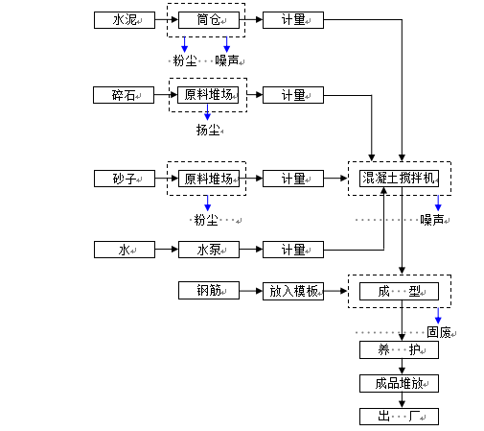
图1 水泥构置件工艺流程及产污环节图
2、透水砖
整个生产工艺分为两个部分：
（1）用装载机将石粉放入骨料配料机，由下部输送带送入搅拌机；水泥从水泥罐(罐顶配有布袋除尘器)通过筒仓螺旋输送机密闭管道进入密闭自动称量系统，后滑入封闭搅拌机；自来水从软管输入搅拌机。在搅拌机中，水泥、石粉、水进行搅拌，水泥在和水进行物理反应及化学水化反应后成为胶凝材料，和石粉混合成整体。装料、上料过程喷淋抑尘，搅拌机加盖封闭。此过程会产生粉尘、噪声等污染。
（2）搅拌均匀后通过输送带输入到砖机料斗，然后工人开始进行操作形成砖块，最后用叉车放入产品晾晒区，让其自然进行风干硬化成品。
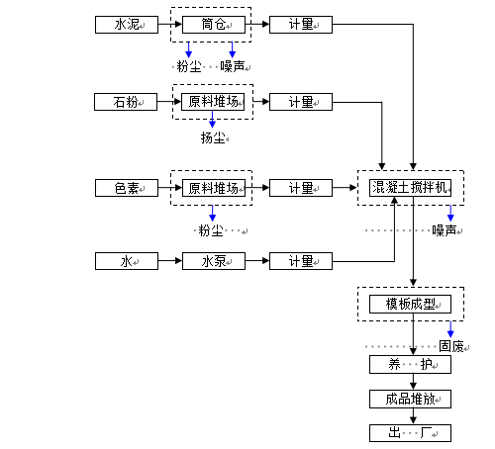
图2 透水砖生产工艺流程及产污环节示意图

表三
主要污染源、污染物处理和排放（附处理流程示意图，标出废水、废气、厂界噪声监测点位）
1、固废
本项目在运行过程中产生的固体废物分为一般固废和危险固废。
表6 固体废物实际产生量自查情况表
环境影响报告表及其审批部门审批决定主要建设内容 |  |  |  | 实际产生量 | 处置情况
名称 | 产生量 | 处理措施 | 属性 | 实际产生量 | 处置情况
生活垃圾 | 1.8t/a | 收集后交由环卫部门统一清运处理 | 一般固废 | 与环评一致 | 环卫部门统一清运处理
沉淀池沉渣 | 0.3t/a | 回用于生产 | 一般固废 | 与环评一致 | 回用于生产
除尘器收集粉尘 | 9.39t/a | 回用于生产 | 一般固废 | 与环评一致 | 回用于生产
设备清理废渣 | 1.5t/a | 外卖回收单位用于铺路等建筑施工作业 | 一般固废 | 与环评一致 | 外卖回收单位用于铺路等建筑施工作业
不合格残次品 | 2.0t/a | 外卖回收单位用于铺路等建筑施工作业 | 一般固废 | 与环评一致 | 外卖回收单位用于铺路等建筑施工作业
废液压油 | 0.02t/a | 用带盖塑料桶收集后回用于水泥混凝土预制品模具内侧涂膜脱模剂工序 | 危险固废 | 比环评少 | 用带盖塑料桶收集后回用于水泥混凝土预制品模具内侧涂膜脱模剂工序
废机油 | 0.02t/a | 用带盖塑料桶收集后回用于水泥混凝土预制品模具内侧涂膜脱模剂工序 | 危险固废 | 比环评少 | 用带盖塑料桶收集后回用于水泥混凝土预制品模具内侧涂膜脱模剂工序
2、运营期产污环节图片如下
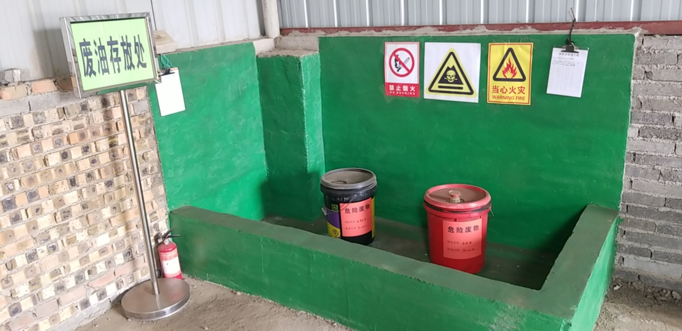

危废暂存区
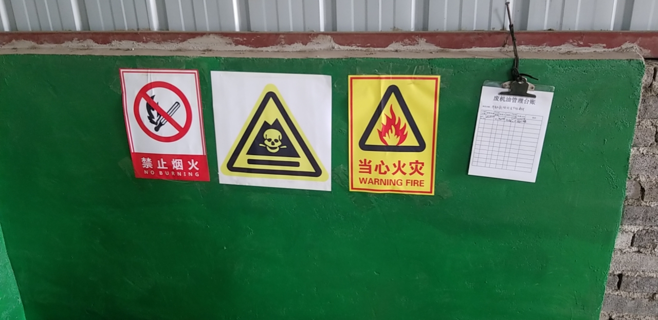
标识牌、台账
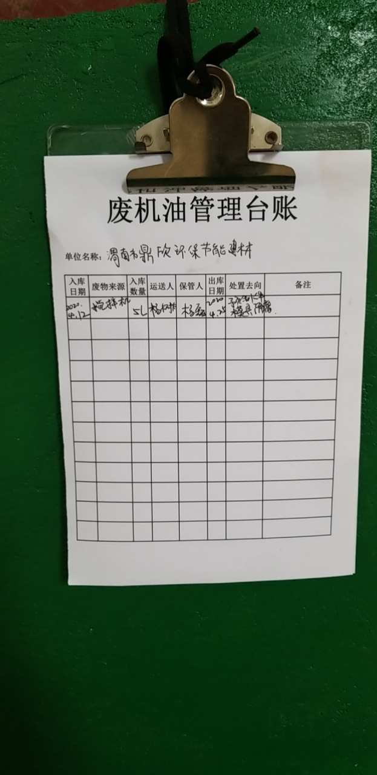
危废管理台账
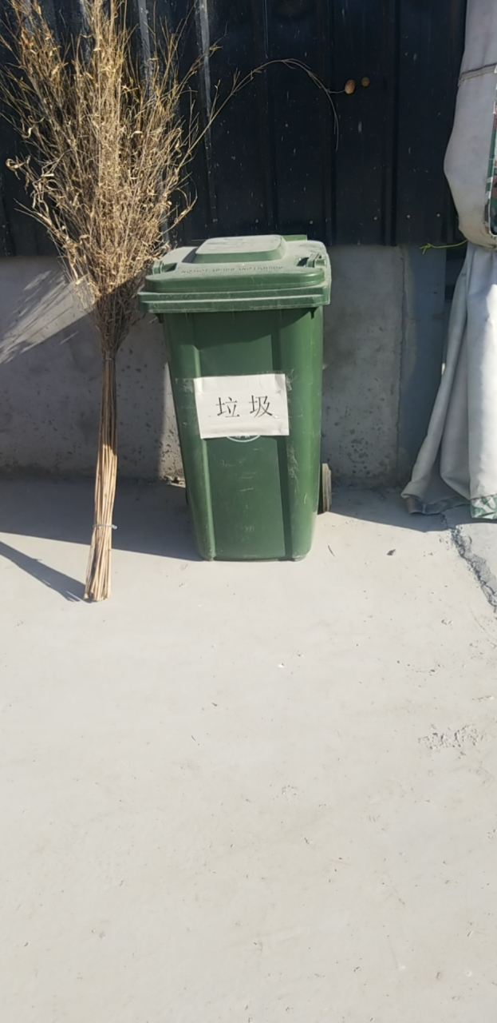
生活垃圾桶
表四
建设项目环境影响报告表主要结论及审批部门审批决定：
渭南市鼎欣环保节能建材有限公司建设项目位于陕西省渭南市临渭区官道镇腊杨村。项目已取得渭南市临渭区发展和改革局文件《临渭区腊杨村水泥混凝土制品和水泥预制件生产及销售项目备案确认书》（备案代码：2018-610502-30-03-032453）和渭南市临渭区官道镇人民政府文件《关于渭南市鼎欣环保节能建材有限公司投资建设官道镇腊杨村水泥混凝土制品和水泥预制件生产及销售项目意见书》(官政字[2018]213号)文件及渭南市土地管理局《集体土地建设用地使用证(渭集建(94)字第(3104232号)。项目占地面积8亩，总拟建设面积1000m²，用于建设生产厂房、生产原料用库房等。硬化厂区地面，购置预制件生产线3条，混凝土铺地砖生产线1条，环保设施，新建成立冲洗装置、初期雨水池以及配套的水、电等其他公用辅助设施。项目总投资280万元，其中环保投资27万元，占总投资的9.64%。
项目在全面落实报告表和本批复提出的各项污染防治措施后，对环境的不利影响能够得到一定程度的控制。因此，从环保角度考虑，我局原则同意按照报告表中所列建设项目的地点、性质、规模及环境保护措施进行项目建设。
二、项目建设和运营过程中应重点做好以下工作：
(一)按照雨污分流原则设计建设该项目的排水系统。运营期混凝土作业区、生产设备和运输车辆冲洗废水至沉淀池，沉淀废水全部回用，不得外排。
(二)加强施工期环境管理，按照“治污降霾”及相关要求，做好施工工地6个100％，做好挖填土方的合理调配工作，防止水土流失；严格执行“禁土令”，冬防期间(每年11月15日至次年3月15日)严禁土石方作业；对施工现场和建筑物体应分别采取围栏、覆盖遮蔽及喷水酒水作业等措施，控制和减轻施工扬尘外逸对周围环境的影响，施工现场必须安装视频监控系统，对施工扬尘进行实时监控，大风或重污天气应按照要求停止土石方作业；物料运输车辆必须封闭严密，控制车遠，减少卸料落差，设量洗车平台，完善排水设施，防止泥土粘带；施工现场必须设立固定垃圾存放点，垃圾应分类集中堆放并覆盖，及时清运，建筑垃圾必领采用封闭方式及时清运；施工工地出入口必须设立环境保护监督牌，制定并向工程主管部门、环境保护行政主管部门提交工地扬尘污染防治方案。
(三)严格遵守国家有关防治施工噪声污染的规定，夜间(22:00-6:00)和午间(12:00-14:00)不得施工，避免施工噪声产生扰民现象，因工艺需要午间和夜间施工的必须提前向环保部门申请批准，并公告周围居民；优化厂区平面布置，选用低噪声设备，对高噪声设备采取减震、隔声和绿化等措施，有效减小噪声对周围环境的影响，确保厂界噪声达标排放。
(四)原料输送带采取密闭措施，水泥筒仓产生的粉尘经布袋除尘器处理后通过顶部排气筒排放，有效降低打料时产生的粉尘，减少对环境影响。
(五)项目区内道路必须进行硬化，并对原材料堆放场地、搅拌站和装卸工序全部采用全封闭措施，采取防风、防雨、防渗处理，设置降尘设施，定时对厂区洒水以减少扬尘污染。
(六)运营过程除尘器收集的粉尘、冲洗生产设备和混凝土作业区产生的沉淀物全部回用于生产工序；生活垃圾定点堆放，及时清运。
(七)项目施工完成后，及时对临时用地和厂区边角地带进行生态恢复或绿化，尽量增加绿化面积，符合绿化要求。
三、项目自批复后，确因特殊情况变更建设性质、规模、地点、采用的生产工艺或者防治污染、防止生态破坏的措施，必须向我局重新报批环评文件。或自审批之日起超过5年方开工建设的，应将环评文件报我局重新审核。
四、项目竣工后，你公司要依据环保相关法律、法规自行组织建设项目竣工环保验收，经验收合格后方可正式投入运行。
五、项目运行或投产后，根据各级政府文件要求，自觉配合政府对企业污染设施进行提升改造。
六、项目实施及运营过程中你公司应自觉接受各级环保部门的监督检查，日常环境监管由临渭区环境检查大队负责。

表五
验收监测质量保证及质量控制：
一般工业固体废弃物执行《一般工业固体废物贮存、处置场污染控制标准》（GB18599-2001）及2013年修改单中的有关规定；危险废物执行《危险废物贮存污染控制标准》（GB18597-2001）及2013年修改单中的有关规定。

表六
验收监测期间生产工况记录：
验收监测应当在确保主体工程工况稳定、环境保护设施运行正常的情况下进行，并如实记录监测时的实际工况以及决定或影响工况的关键参数，如实记录能够反映环境保护设施运行状态的主要指标。典型行业主体工程、环保工程及辅助工程在验收监测期间的工况记录推荐方法见附录3。

验收期间企业正常生产。

表七
验收监测结论：
1、环保设施调试运行效果
项目运行过程中产生的生活垃圾，设垃圾桶，集中收集后由由环卫部门统一清运；生产过程中产生的一般固废：沉淀池沉渣和除尘器收集粉尘回用于生产，不外排；设备清理废渣和不合格残次品收集后外卖回收单位用于铺路等建筑施工作业。危险废物：砖机保养产生的废液压油和搅拌机保养产生的废机油，用带盖塑料桶收集后回用于水泥混凝土预制品模具内侧涂膜脱模剂工序；装载机保养依托第三方机构。
综上所述，各项废物均合理处置，不外排。
2、工程建设对环境的影响

项目固体废物全部得到合理处置，不会对外界环境造成影响。
综上，本项目符合《建设项目竣工环境保护验收暂行办法》的公告（国环规环评﹝2017﹞4 号）相关条款，可通过竣工环境保护验收。

附件：
附件1 立项文件
附件2 环评批复
附图：
附图1 项目地理位置图
附图2 项目平面布置图
附图3 项目四邻关系图
附图4 环境保护目标分布图

